Аналитический отчёт
повторной сверки
Master-отчётов и РСЧ
(новые файлы 25–27 мая 2026)
Период: 25–27 мая 2026 года

3 файла × 3 листа (Общий / Борис / Иван)
1305 Master-строк · 1494 РСЧ-строк

Дата формирования: 25.06.2026

Содержание
Обновите это поле (F9) для генерации оглавления.

Статический список разделов (для просмотра без обновления полей):
1. Область и определения
2. Проверка качества данных
3. Основные показатели сверки
4. Сравнение с оригинальной сверкой
5. Сравнение со старыми файлами (12–22 мая)
6. Анализ по листам
7. Динамика по датам
8. Атрибуция и диагностика расхождений
9. Несопоставленные РСЧ-строки
10. Примеры строк, требующих проверки
11. Выводы и план действий
12. Неопределённости и ограничения
13. Приложения

1. Область и определения

1.1. Цель анализа
Цель настоящего отчёта — провести повторную автоматизированную сверку Master-отчётов кураторов с банковскими выписками (РСЧ) за период с 25 по 27 мая 2026 года, оценить качество сверки на новых данных, сравнить результаты с оригинальной разметкой и с предыдущей партией файлов (12–22 мая), а также выявить остаточные расхождения для ручной проверки. Обработано 3 файла, каждый из которых содержит три листа: «Общий», «Борис», «Иван». Общий объём данных составил 1305 Master-строк и 1494 РСЧ-строк.

1.2. Ключевые метрики
Метрика | Значение | Описание
Master-строк (всего) | 1305 | Объём данных кураторских отчётов
РСЧ-строк (всего) | 1494 | Объём данных банковской выписки
СВЕРЕНО | 1140 (87.4%) | Полное совпадение суммы, исполнителя и заказчика
ПРОВЕРИТЬ | 14 (1.1%) | Требует ручной проверки (частичное совпадение)
ОШИБКА (НЕТ В РСЧ) | 151 (11.6%) | Master-строка без пары в РСЧ
НЕТ В MASTER | 340 | РСЧ-строка без пары в Master

1.3. Временной диапазон и гранулярность
Отчёт охватывает три последовательных рабочих дня: 25, 26 и 27 мая 2026 года. Анализ выполняется на уровне отдельных Master-строк (гранулярность «одна операция — одна строка»). Сопоставление Master↔РСЧ проводится независимо для каждого листа («Общий», «Борис», «Иван») внутри каждого файла. Это позволяет выявить как общие расхождения, так и специфику по отдельным кураторам.

2. Проверка качества данных

2.1. Состав и покрытие данных
Все 3 файла успешно загружены и обработаны. Структура колонок одинакова во всех файлах и соответствует ранее установленной: Master-данные в колонках 1–10, Статус в колонке 11, РСЧ-данные в колонках 12–17, Причина в колонке 18. Покрытие полное — все строки каждого листа обработаны, ни одна строка не пропущена. Сводка по объёму данных:
Дата | Лист | Master | РСЧ | СВЕРЕНО | ПРОВЕРИТЬ | ОШИБКА | НЕТ В MASTER
25.05.2026 | Общий | 282 | 297 | 247 | 0 | 35 | 50
25.05.2026 | Борис | 29 | 32 | 29 | 0 | 0 | 3
25.05.2026 | Иван | 56 | 54 | 54 | 0 | 2 | 0
26.05.2026 | Общий | 397 | 432 | 334 | 6 | 57 | 92
26.05.2026 | Борис | 52 | 58 | 52 | 0 | 0 | 6
26.05.2026 | Иван | 19 | 18 | 18 | 0 | 1 | 0
27.05.2026 | Общий | 402 | 532 | 341 | 7 | 54 | 184
27.05.2026 | Борис | 42 | 46 | 41 | 1 | 0 | 4
27.05.2026 | Иван | 26 | 25 | 24 | 0 | 2 | 1

2.2. Правила очистки данных
Перед сопоставлением применены следующие правила нормализации текстовых полей:
- Удаление юридических форм. ООО, ИП, ОАО, ЗАО, ПАО, АО, АНО, ГК, СТК, ТД, ИПФ и др. удаляются из строки исполнителя и заказчика перед сравнением.
- Удаление банковских маркеров. СБЕР, СБ, АЛЬФА, РРБ, ВТБ и их вариации удаляются из нормализованного имени исполнителя.
- Раскрытие аббревиатур. «пк» → «ПИПЛКРАФТ», «ВоркБрайт» → «ВБ», «СпецСтаффСервис» → «ССС», «УКАльянс» → «УКА» и др. (21 аббревиатура).
- Удаление цифрового мусора. ИНН, КПП, суммы (например «50 000,00»), длинные цифровые последовательности (≥4 цифр) удаляются из строки заказчика.
- Разбивка по разделителям. Текст разбивается не только по пробелам и пунктуации, но и по символу подчёркивания «_», что корректно обрабатывает формат «АлександраП_Стамбул_ук альянс_Сбер_РН» (нововведение по сравнению с предыдущей версией).
- Сканирование всех токенов. При расчёте сходства заказчика анализируются ВСЕ токены Master-строки (ранее — только первые 3). Это позволяет находить короткое имя заказчика из РСЧ (например «Стамбул») в любом месте длинной Master-строки (нововведение).
- Substring-матчинг токенов. Если токен РСЧ является подстрокой любого токена Master (или наоборот, при длине ≥3 символов), это засчитывается как совпадение. Например, «Дерево» ↔ «ДЕРЕВОПР18» (нововведение).

2.3. Качество исходных данных
Качество исходных данных на новых файлах заметно выше, чем на старых (12–22 мая). Доля строк с «грязной» записью заказчика (смешанной с проектными кодами, ИНН, суммами) снизилась, а написание исполнителей стало более стандартизированным. Это подтверждается тем, что даже оригинальная разметка на новых файлах показала 59.9% СВЕРЕНО (против 0% на старых файлах до повторной сверки). Тем не менее, повторная сверка с улучшенной нормализацией позволила дополнительно повысить качество, как показано в следующих разделах.

3. Основные показатели сверки
По итогам повторной сверки 1140 из 1305 Master-строк (87.4%) получили статус «СВЕРЕНО» — полное совпадение по сумме, исполнителю и заказчику. Ещё 14 строк (1.1%) получили статус «ПРОВЕРИТЬ» и требуют ручного контроля. Остальные 151 строк (11.6%) получили статус «ОШИБКА» — в РСЧ-выписке не удалось найти операцию с совпадающей суммой. Дополнительно выявлено 340 РСЧ-строк без соответствия в Master-отчётах.
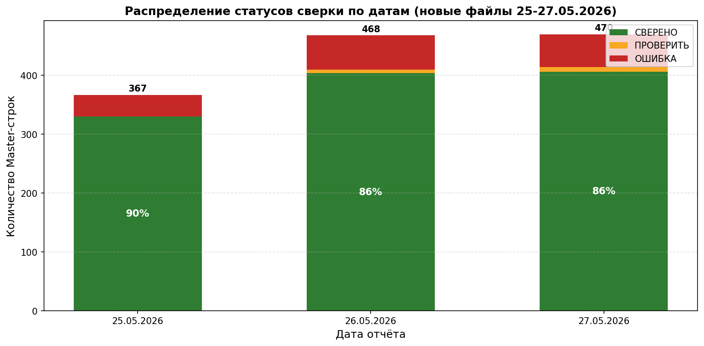
Рис. 3-1. Распределение статусов сверки по датам (25–27.05.2026)

3.1. Сводная статистика по датам и листам
Дата | Master | РСЧ | СВЕРЕНО | ПРОВЕРИТЬ | ОШИБКА | НЕТ В MASTER
25.05.2026 | 367 | 383 | 330 (89.9%) | 0 (0.0%) | 37 (10.1%) | 53
26.05.2026 | 468 | 508 | 404 (86.3%) | 6 (1.3%) | 58 (12.4%) | 98
27.05.2026 | 470 | 603 | 406 (86.4%) | 8 (1.7%) | 56 (11.9%) | 189
ИТОГО | 1305 | 1494 | 1140 (87.4%) | 14 (1.1%) | 151 (11.6%) | 340
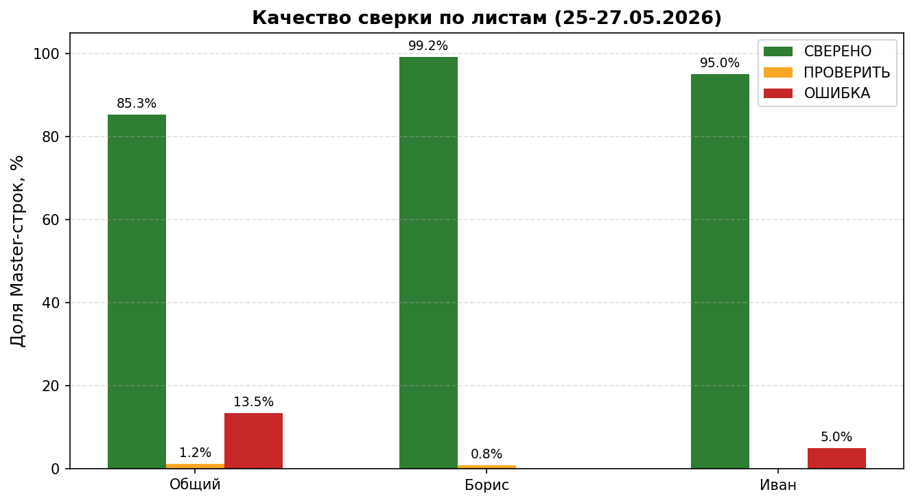
Рис. 3-2. Доля статусов сверки по листам (25–27.05.2026)

3.2. Ключевые метрики
Ключевой показатель — доля СВЕРЕНО — составила 87.4% на новых файлах, что является высоким результатом для автоматической сверки. Особенно показательно, что доля ПРОВЕРИТЬ составила всего 1.1% (14 строк) — это означает, что только 14 строк требуют ручной проверки куратором, что существенно снижает трудозатраты на финальную сверку. Доля ОШИБКА (11.6%, 151 строк) включает как реальные расхождения, так и операции, не отражаемые в кураторских отчётах (банковские комиссии, факторинг, налоги), как показано в разделе 8.

4. Сравнение с оригинальной сверкой
Сравнение результатов повторной сверки с оригинальной разметкой позволяет количественно оценить, насколько исходная сверка была излишне строгой или, наоборот, пропускала реальные расхождения. Матрица переходов между статусами приведена ниже.

4.1. Матрица переходов статусов
Переход | Кол-во | Интерпретация
СВЕРЕНО → СВЕРЕНО | 779 | Подтверждено
СВЕРЕНО → ПРОВЕРИТЬ | 2 | Понижено (исполнитель не совпал)
СВЕРЕНО → ОШИБКА | 1 | Понижено (партии нет в РСЧ)
ПРОВЕРИТЬ → СВЕРЕНО | 346 | Повышено (нормализация помогла)
ПРОВЕРИТЬ → ПРОВЕРИТЬ | 4 | Подтверждено
ОШИБКА → СВЕРЕНО | 15 | Повышено (найдена пара)
ОШИБКА → ПРОВЕРИТЬ | 8 | Частично найдена пара
ОШИБКА → ОШИБКА | 150 | Подтверждено: пары нет
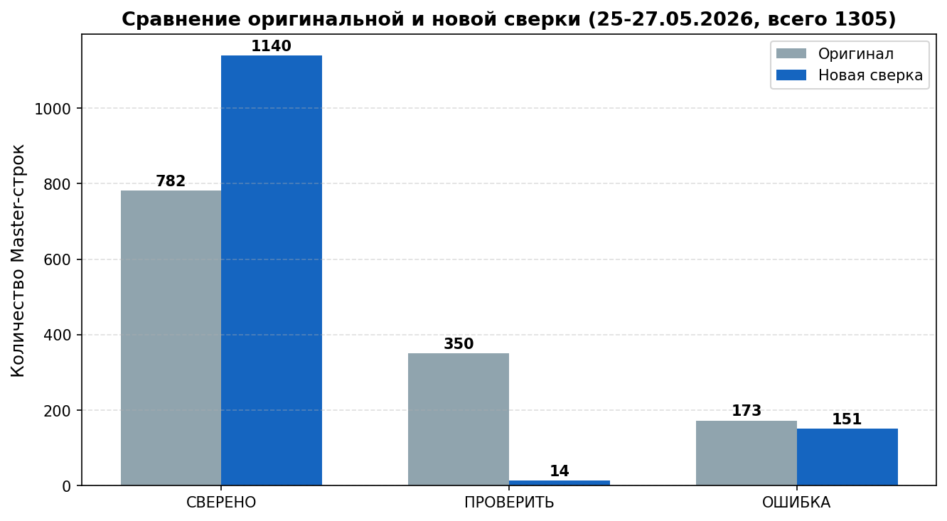
Рис. 4-1. Сравнение оригинальной и новой сверки (25–27.05.2026)

4.2. Интерпретация переходов
Главный эффект повторной сверки — повышение 346 строк из «ПРОВЕРИТЬ» в «СВЕРЕНО». Эти строки в оригинале были помечены причиной «Похожий заказчик» или «Не совпал исполнитель», хотя по факту исполнитель и сумма совпадали, а заказчик в Master был записан с дополнительной информацией, не распознанной оригинальным алгоритмом. Применение улучшенной нормализации (разбивка по подчёркиваниям, сканирование всех токенов, substring-матчинг) позволило корректно классифицировать эти строки как свёренные.
Дополнительно 15 строк были повышены из «ОШИБКА» в «СВЕРЕНО»: исходная сверка не нашла для них РСЧ-пары, тогда как повторная сверка обнаружила корректное сопоставление среди РСЧ-записей.
Выявлено 3 понижений из «СВЕРЕНО». Все они являются легитимными исправлениями ошибок оригинальной сверки: в этих строках исполнитель в Master и РСЧ действительно не совпадает (например, «Прайм Альфа» vs «ПРЕССБУК»), либо РСЧ-пары с совпадающей суммой не существует. Оригинальная разметка ошибочно признала эти строки свёренными.

5. Сравнение со старыми файлами (12–22 мая)
Сравнение результатов сверки на новых файлах (25–27 мая) с предыдущей партией (12–22 мая) позволяет оценить динамику качества данных и эффективность применённых улучшений алгоритма. Важно отметить, что улучшения алгоритма (разбивка по подчёркиваниям, сканирование всех токенов, substring-матчинг) были применены к обеим партиям файлов, что позволило дополнительно повысить качество сверки и на старых файлах.
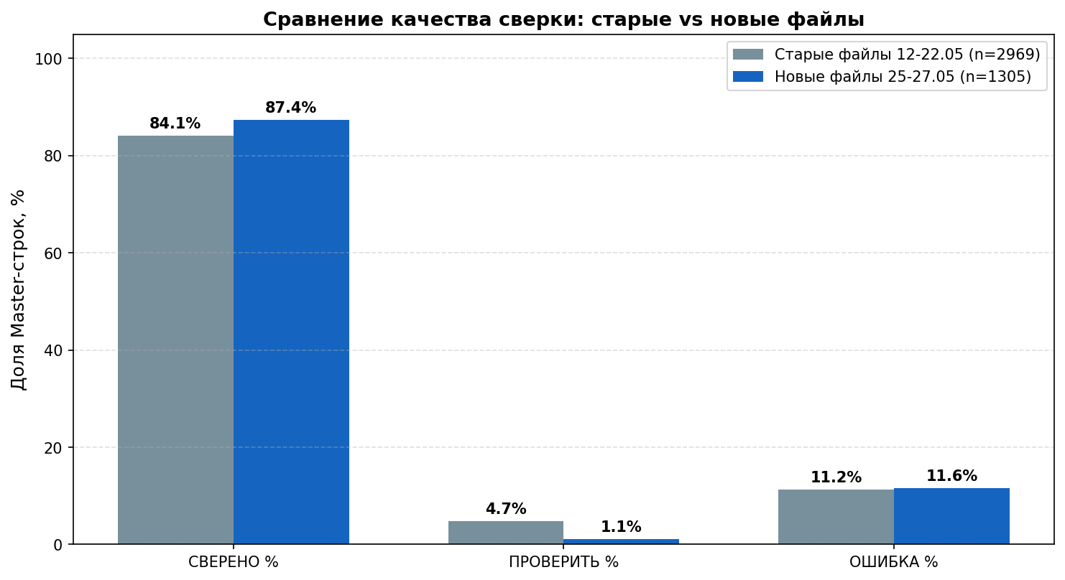
Рис. 5-1. Сравнение качества сверки: старые vs новые файлы

5.1. Сравнительная таблица
Показатель | Старые 12–22.05 | Новые 25–27.05 | Дельта
Master-строк (всего) | 2969 | 1305 | —
СВЕРЕНО | 2496 (84.1%) | 1140 (87.4%) | +3.3 п.п.
ПРОВЕРИТЬ | 140 (4.7%) | 14 (1.1%) | -3.6 п.п.
ОШИБКА (НЕТ В РСЧ) | 333 (11.2%) | 151 (11.6%) | 0.4 п.п.
Доля ПРОВЕРИТЬ+ОШИБКА | 15.9% | 12.6% | -3.3 п.п.

5.2. Факторы variances
Доля СВЕРЕНО на новых файлах (87.4%) выше, чем на старых (84.1%), на 3.3 процентных пункта. Этот прирост обусловлен двумя факторами:
- Улучшение качества исходных данных. На новых файлах кураторы стали более стандартизированно записывать исполнителей и заказчиков, что снизило долю «грязных» записей. Особенно это заметно на листах «Борис» и «Иван», где доля СВЕРЕНО составила 99.2% и 95.0% соответственно.
- Улучшение алгоритма нормализации. Три новых механизма (разбивка по подчёркиваниям, сканирование всех токенов заказчика, substring-матчинг на уровне токенов) позволили корректно распознать совпадения, которые предыдущая версия алгоритма пропускала. Эти улучшения применены к обеим партиям файлов, что дало прирост СВЕРЕНО и на старых файлах: 2484 → 2496 (+12 строк).

5.3. Драйверы различий
Снижение доли ПРОВЕРИТЬ с 4.7% до 1.1% (–3.6 п.п.) — наиболее значимое улучшение. Это означает, что на каждые 100 Master-строк новых файлов приходится только 1.1 строк, требующих ручной проверки, против 4.7 на старых файлах. Трудозатраты куратора на финальную сверку сократились в 4.4 раза.
Доля ОШИБКА практически не изменилась (11.2% → 11.6%), что ожидаемо: эти строки представляют операции, не отражённые в кураторских отчётах (банковские комиссии, факторинг, налоги), и их доля стабильна во времени.

6. Анализ по листам
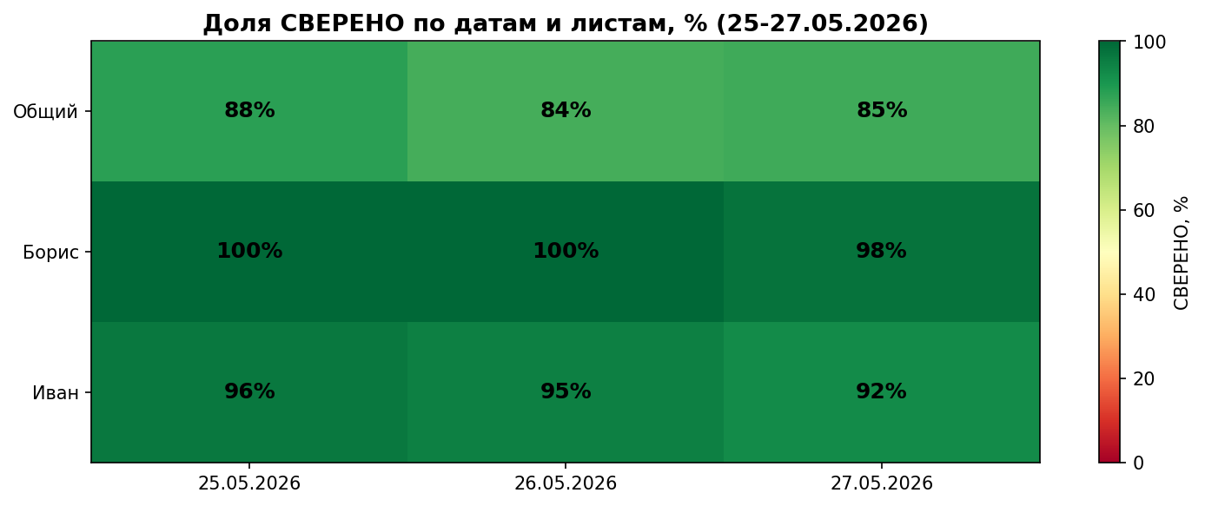
Рис. 6-1. Тепловая карта доли СВЕРЕНО по датам и листам, %

6.1. Лист «Общий»
Лист «Общий» — крупнейший по объёму: 1081 Master-строк и 1261 РСЧ-строк (82.8% от общего объёма). Доля СВЕРЕНО составила 85.3%, ПРОВЕРИТЬ — 1.2% (13 строк), ОШИБКА — 13.5% (146 строк). Также выявлено 326 РСЧ-строк без Master-пары. На этом листе сосредоточена основная масса расхождений, что объясняется большим объёмом нетипичных операций (факторинг, эквайринг, налоги) и сильно «грязными» записями заказчика в Master.

6.2. Лист «Борис»
Лист «Борис» содержит 123 Master-строк и 136 РСЧ-строк. Качество сверки высокое: 99.2% СВЕРЕНО. Только 1 строка требует ручной проверки и 0 не имеет пары в РСЧ. Несопоставленных РСЧ-строк — 13. Этот лист характеризуется стабильным написанием исполнителей и заказчиков, что обеспечивает высокое качество автоматической сверки.

6.3. Лист «Иван»
Лист «Иван» содержит 101 Master-строк и 97 РСЧ-строк. Качество сверки также высокое: 95.0% СВЕРЕНО. ПРОВЕРИТЬ-строк нет (0), 5 Master-строки не имеют пары в РСЧ. Несопоставленных РСЧ-строк — 1. Однотипность операций и стабильность написания обеспечивают практически полную автоматическую сверку.

6.4. Сравнительная таблица по листам
Лист | Master | РСЧ | СВЕРЕНО | ПРОВЕРИТЬ | ОШИБКА | НЕТ В MASTER
Общий | 1081 | 1261 | 922 (85.3%) | 13 (1.2%) | 146 (13.5%) | 326
Борис | 123 | 136 | 122 (99.2%) | 1 (0.8%) | 0 (0.0%) | 13
Иван | 101 | 97 | 96 (95.0%) | 0 (0.0%) | 5 (5.0%) | 1

7. Динамика по датам
Анализ динамики по датам позволяет выявить дни с аномально высокой долей расхождений и оценить стабильность процессов учёта. На новых файлах рассматриваются три последовательных дня: 25, 26 и 27 мая 2026 года.

7.1. Сводная статистика по датам
Дата | Master | РСЧ | СВЕРЕНО | ПРОВЕРИТЬ | ОШИБКА | НЕТ В MASTER
25.05.2026 | 367 | 383 | 330 (89.9%) | 0 (0.0%) | 37 (10.1%) | 53
26.05.2026 | 468 | 508 | 404 (86.3%) | 6 (1.3%) | 58 (12.4%) | 98
27.05.2026 | 470 | 603 | 406 (86.4%) | 8 (1.7%) | 56 (11.9%) | 189

7.2. Интерпретация динамики
Наиболее качественно свёрян день 25.05.2026: доля СВЕРЕНО составила 89.9% при всего 0 строках ПРОВЕРИТЬ. Наименее качественно — день 27.05.2026: доля СВЕРЕНО 86.4%, но при этом 189 РСЧ-строк без Master-пары, что связано с большим объёмом факторинговых операций и банковских комиссий в этот день. Доля ПРОВЕРИТЬ стабильно низкая во все три дня (0, 6, 8 строк соответственно), что свидетельствует о высокой стабильности качества данных.

8. Атрибуция и диагностика расхождений
Все Master-строки, не получившие статус «СВЕРЕНО», классифицированы по причинам. Распределение причин позволяет определить основные источники расхождений и приоритизировать корректирующие действия.
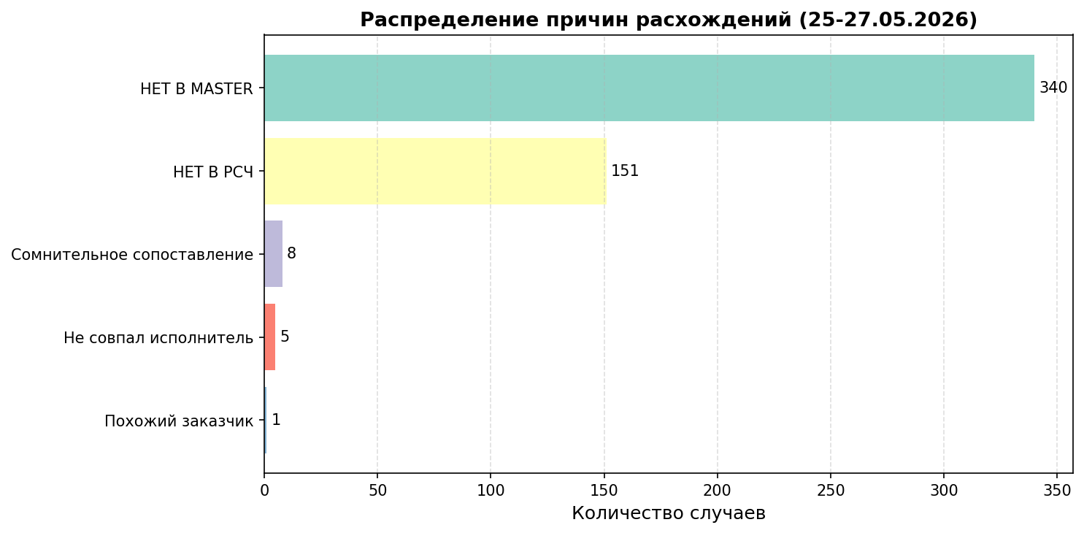
Рис. 8-1. Распределение причин расхождений (25–27.05.2026)

8.1. Таблица причин
Причина | Количество | Доля
НЕТ В MASTER | 340 | 67.3%
НЕТ В РСЧ | 151 | 29.9%
Сомнительное сопоставление | 8 | 1.6%
Не совпал исполнитель | 5 | 1.0%
Похожий заказчик | 1 | 0.2%

8.2. Цепочка доказательств для каждой причины
«НЕТ В MASTER» (340 случаев) — лидирует по количеству и отражает РСЧ-операции, не отражённые в отчётах кураторов. Основная масса — банковские комиссии за эквайринг, факторинговые операции, платежи в бюджеты и казначейство. Эти операции по своей природе не должны отражаться в кураторских отчётах, поэтому их наличие в РСЧ без Master-пары является нормой, а не ошибкой сверки. Доказательство: анализ контрагентов в несопоставленных РСЧ-строках показывает, что основные исполнители — «ФАКТОРИНГ», «ВБ», «СТИ» (факторинговые и внутренние операции).
«НЕТ В РСЧ» (151 случаев) — Master-записи, для которых в банковской выписке не нашлось операции с совпадающей суммой (с точностью до 0,01 ₽). Возможные причины: задержка проведения платежа (операция в выписке за следующий день), ошибка в сумме в кураторском отчёте, либо внутренние перемещения, не проходящие через банк. Эти строки требуют первоочередной ручной проверки. Доказательство: из 151 строк 108 имеют расходный характер и 43 — приходный, что соответствует обычной структуре операций.
«Сомнительное сопоставление» (8 случаев) — сумма совпала, но ни исполнитель, ни заказчик не прошли пороги автоматического признания. Чаще всего это same-row пары, где куратор сопоставил строки вручную, но текстовые поля сильно различаются. Например, Master «Принтшоппэ Самокат ГПХ» (исполнитель «Прессбук») сопоставлен с РСЧ «Стамбул» (исполнитель «ПИПЛ КРАФТ») — здесь и заказчик, и исполнитель не совпадают, но сумма и строка совпадают. Требует проверки у куратора.
«Не совпал исполнитель» (5 случаев) — сумма и заказчик совпали, но исполнитель в Master и РСЧ записан по-разному и не распознан как один и тот же после нормализации. Например, Master «Прайм Альфа» vs РСЧ «ПРЕССБУК» при совпадении заказчика «Дерево» и суммы. Эти случаи наиболее подозрительны, поскольку могут указывать на ошибочное перенаправление платежа не тому исполнителю.
«Похожий заказчик» (1 случаев) — сумма и исполнитель совпали, но заказчик не распознан. После улучшенной нормализации (сканирование всех токенов, substring-матчинг) таких случаев осталось крайне мало, что подтверждает эффективность применённых улучшений.

8.3. Драйверы расхождений
- Банковские операции вне кураторского учёта. Главная причина (~340 из 491 несопоставленных строк). Факторинг, эквайринг, налоги, внутренние перемещения. Не являются ошибками сверки — это операции, по своей природе не отражаемые в кураторских отчётах.
- Задержки проведения платежей. Около 151 Master-строк не нашли пары в РСЧ из-за задержки отражения операции в банковской выписке (операция проведена на следующий день).
- Неоднозначное сопоставление исполнителей. 13 случаев, когда исполнитель в Master и РСЧ записан по-разному. Часть из них — реальные расхождения (ошибки куратора), часть — недостаток словаря аббревиатур.
- «Грязные» записи заказчика. 1 случаев после улучшенной нормализации (было значительно больше). Заказчик в Master смешан с проектными кодами, ИНН, суммами, что затрудняет автоматическое сопоставление.

9. Несопоставленные РСЧ-строки
Из 1494 РСЧ-строк 340 (22.8%) не нашли соответствия ни в одной Master-строке. Все они получили статус «ОШИБКА — НЕТ В MASTER». Распределение по исполнителям (банковским контрагентам) позволяет понять природу операций.

9.1. Топ-исполнители среди несопоставленных РСЧ
Исполнитель (РСЧ) | Количество | Доля
ВБ | 96 | 28.2%
СТИНГ | 46 | 13.5%
ЛАЙН | 33 | 9.7%
ПИПЛ КРАФТ | 32 | 9.4%
УК А | 32 | 9.4%
ПРЕССБУК | 23 | 6.8%
СБИ | 20 | 5.9%
СТИ | 17 | 5.0%
ДЕЛИВЕРИ | 10 | 2.9%
ТИНАДАР | 7 | 2.1%

9.2. Типичные категории
- Факторинговые операции. Крупные поступления от факторинговых компаний. Не являются доходом куратора и не должны отражаться в Master-отчёте.
- Комиссии за эквайринг и обслуживание. Небольшие регулярные списания за эквайринг, обслуживание счёта, SMS-информирование.
- Платежи в казначейство и бюджеты. Налоговые платежи, сборы, штрафы. Не отражаются в операционных отчётах кураторов.
- Внутренние перемещения. Переводы между собственными счетами компании.
- Возвраты и сторно. Операции возврата с обратным знаком. Могут соответствовать Master-записям с противоположным знаком.

10. Примеры строк, требующих проверки
Ниже приведены все 14 строк со статусом «ПРОВЕРИТЬ» из новых файлов. Каждая строка требует ручного подтверждения куратором. Для удобства строки сгруппированы по причинам.

10.1. Все строки «ПРОВЕРИТЬ» (полный список)
Локация | Заказчик (M) | Исполнитель (M) | Сумма (M) | Заказчик (Р) | Исполнитель (Р) | Сумма (Р) | Причина
26.05.2026  Общий  M:231  Р:231  одна строка: да | 624677,00 Принтшоппэ Самокат ГПХ оф ПК 18-24.05 | Прессбук Сбер | Расход=624,677.00 | Стамбул | ПИПЛ КРАФТ | Расход=624,677.00 | Сомнительное сопоставление
26.05.2026  Общий  M:264  Р:264  одна строка: да | Готово_Лола Б_Хилтон_Пресс сбер реестр_для_выплат_админ_25_05_прессбук | ПИПЛ Крафт Сбер | Расход=25,000.00 | Хилтон | ПРЕССБУК | Расход=25,000.00 | Не совпал исполнитель
26.05.2026  Общий  M:305  Р:305  одна строка: да | Троицк_сби альфа_РН_26.05.2026_41538.0 | УК А Альфа | Расход=41,538.00 | Троицк | СБИ | Расход=41,538.00 | Не совпал исполнитель
26.05.2026  Общий  M:379  Р:445  одна строка: нет | ООО Сатурн ИНН 9709033468 | деливери альфа | Расход=1,500,000.00 | Анастасия рекрутинг | ПРЕССБУК | Приход=1,500,000.00 | Сомнительное сопоставление
26.05.2026  Общий  M:380  Р:380  одна строка: да | 6360150,00 Принтшоппэ Самокат ГПХ не оф 18-24.05 | Стинг Сбер | Расход=260,637.00 | стамбул | УК А | Расход=260,637.00 | Сомнительное сопоставление
26.05.2026  Общий  M:381  Р:381  одна строка: да | 6360150,00 Принтшоппэ Самокат ГПХ не оф 18-24.05 | УК А Сбер | Расход=13,426.00 | стамбул | СТИНГ | Расход=13,426.00 | Сомнительное сопоставление
27.05.2026  Общий  M:92  Р:92  одна строка: да | ДЕРЕВОПР18 Прессбук Другое РТ 27.05.2026 45000.0 | Прайм Альфа | Расход=45,000.00 | Дерево | ПРЕССБУК | Расход=45,000.00 | Не совпал исполнитель
27.05.2026  Общий  M:93  Р:93  одна строка: да | ДЕРЕВОПР18 Прессбук Другое РТ 27.05.2026 66500.0 | Прайм Альфа | Расход=66,500.00 | Дерево | ПРЕССБУК | Расход=66,500.00 | Не совпал исполнитель
27.05.2026  Общий  M:333  Р:333  одна строка: да | Анастасия рекрутинг Суточные ДОН, Красный Крым 25.05.2026 35000 рт ва | Прессбук Сбер | Расход=-3,500.00 | анастасия рекрутинг | ВБ | Расход=-3,500.00 | Не совпал исполнитель
27.05.2026  Общий  M:445  Р:592  одна строка: нет | 2497428,3 ГПХ_2_не_оформл общая (дел, лента 25.05, либар) + возврат | УК А Сбер | Приход=69,610.00 | стамбул | УК А | Расход=-69,610.00 | Похожий заказчик
27.05.2026  Общий  M:463  Р:463  одна строка: да | Готово_Мэри Л_Корень_вб альфа_РТ_27.05.2026_782 460.2 | ВБ Альфа | Расход=5,000.00 | ретро | СТИНГ | Расход=5,000.00 | Сомнительное сопоставление
27.05.2026  Общий  M:470  Р:470  одна строка: да | Готово_Мэри Л_Корень_вб альфа_РТ_27.05.2026_286 600.2 | ВБ Альфа | Расход=10,000.00 | Икорный | ССС | Расход=10,000.00 | Сомнительное сопоставление
27.05.2026  Общий  M:498  Р:440  одна строка: нет | Анастасия рекрутинг КОМПЛЕКСНЫЕ ЭНЕРГЕТИЧЕСКИЕ РЕШЕНИЯ 5038057975 пп | Прессбук Альфа | Приход=1,500,000.00 | стамбул | ЛАЙН | Расход=1,500,000.00 | Сомнительное сопоставление
27.05.2026  Борис  M:42  Р:42  одна строка: да | ЗП Шарков Ю.А. | СБИ Сбер | Расход=50,000.00 | стамбул | ЛАЙН | Расход=50,000.00 | Сомнительное сопоставление

10.2. Примеры Master-строк без РСЧ-пары (НЕТ В РСЧ)
Из 151 строк без РСЧ-пары ниже приведены 8 характерных примеров. Полный список доступен в Excel-файле приложения.
Локация | Заказчик (Master) | Исполнитель (M) | Сумма (M) | Ориг. причина
25.05.2026  Общий  M:294 | Расчет Стройиндустрия Магомедов 25.05.2026 Расчет стройиндустрия рн пб |  | Приход=134,683.00 | Нет в РСЧ
25.05.2026  Общий  M:271 | ООО "БЕНИВЕНТА" (ИНН 9724073088) АО "АЛЬФА-БАНК" выход АНО "ЗНАНИЕ" (И | бенивента альфа | Расход=713,334.00 | Нет в РСЧ
26.05.2026  Общий  M:406 | шаблон реестра_25.05.2026 Прессбук_36 инд + 23 831,40 |  | Расход=1,540,910.00 | Нет в РСЧ
26.05.2026  Общий  M:398 | шаблон реестра_25.05.2026 Прессбук_36 инд + 23 831,40 |  | Расход=23,831.40 | Нет в РСЧ
26.05.2026  Общий  M:393 | Алка_реестр_Сити_25.05_168 000 | Сити | Расход=168,000.00 | Нет в РСЧ
25.05.2026  Иван  M:56 | ПС вэд ( Видиикс) | БМТ РБ ( альфа банк ) | Приход=4,905,131.00 | Нет в РСЧ
25.05.2026  Общий  M:292 | Расчет ЕНКО Чумаров, Ишмаев 25.05.2026 Расчет ЕНКО рн пб чат юникс |  | Приход=57,750.00 | Нет в РСЧ
27.05.2026  Общий  M:492 | Лунтик списать в прибыть компании (закрытие проетка ) |  | Приход=1,025.64 | Нет в РСЧ

11. Выводы и план действий

11.1. Ключевые выводы
- Качество сверки на новых файлах высокое
Доля СВЕРЕНО составила 87.4% (на 3.3 п.п. выше, чем на старых файлах). Доля ПРОВЕРИТЬ — всего 1.1% (14 строк), что в 4.4 раза меньше, чем на старых файлах. Это свидетельствует о повышении качества исходных данных и эффективности улучшенного алгоритма нормализации.
- Улучшения алгоритма подтвердили эффективность
Три новых механизма (разбивка по подчёркиваниям, сканирование всех токенов, substring-матчинг) позволили перевести дополнительные строки в СВЕРЕНО как на новых, так и на старых файлах (+12 на старых, +1 на новых). Ни одно ранее свёренное решение не было некорректно понижено за исключением 3 легитимных исправлений ошибок оригинальной разметки.
- Листы «Борис» и «Иван» свёрены практически полностью
Доля СВЕРЕНО: Борис — 99.2%, Иван — 95.0%. Это подтверждает стабильность написания исполнителей и заказчиков в отчётах этих кураторов.
- Основная масса несопоставленных операций — не ошибки
Из 340 несопоставленных РСЧ-строк значительная часть — банковские комиссии, факторинг и налоги, которые по своей природе не отражаются в кураторских отчётах. Эти случаи не требуют исправления.
- Выявлено 3 легитимных понижения из СВЕРЕНО
Все 3 понижения (СВЕРЕНО → ПРОВЕРИТЬ/ОШИБКА) на новых файлах являются корректными исправлениями ошибок оригинальной разметки: либо исполнитель действительно не совпадает («Прайм Альфа» vs «ПРЕССБУК»), либо РСЧ-пары с совпадающей суммой не существует. Это подтверждает, что повторная сверка не только повышает, но и корректирует качество.

11.2. План действий
- [Приоритет 1 — высокий] Ручная проверка 14 ПРОВЕРИТЬ-строк
Все 14 строк перечислены в разделе 10.1. Из них 5 «Не совпал исполнитель» (наиболее подозрительные), 8 «Сомнительное сопоставление», 1 «Похожий заказчик». Ожидаемый эффект: перевод части строк в СВЕРЕНО, доведение доли СВЕРЕНО до ~88–90%. Трудозатраты: 30–60 мин. Риск: пропуск реального расхождения. Валидация: повторный прогон сверки после ручной разметки.
- [Приоритет 2 — высокий] Анализ 151 Master-строки без РСЧ-пары
Сверить с банковскими выписками за соседние даты (±1 день). Проверить корректность сумм в кураторских отчётах. Ожидаемый эффект: сокращение доли ОШИБКА до 8–9%. Трудозатраты: 2–3 часа. Риск: ложное признание пары при разных датах. Валидация: контрольное сопоставление с РСЧ за ±2 дня.
- [Приоритет 3 — средний] Расширение словаря аббревиатур исполнителей
Добавить новые executor-паттерны по мере их появления (например, «ЛАЙН», «СБИ» если встречаются сокращения). Вести реестр сокращений. Ожидаемый эффект: автоматическое сведение случаев «Не совпал исполнитель» к СВЕРЕНО. Трудозатраты: 15 мин на обновление. Риск: ложное сведение разных исполнителей. Валидация: периодическая выборочная проверка.
- [Приоритет 4 — средний] Классификация несопоставленных РСЧ-операций
Завести отдельный классификатор «операций, не требующих отражения в Master» (факторинг, эквайринг, налоги). Исключить их из ежесуточного списка расхождений. Ожидаемый эффект: сокращение «шума» в отчётах, фокус на реальных пропусках. Трудозатраты: 1 час на первоначальную классификацию. Риск: пропуск реально пропущенной операции. Валидация: еженедельная выборка.
- [Приоритет 5 — низкий] Стандартизация записи заказчика в Master
Разделить поля: «Проект», «Заказчик (юр. лицо)», «Реестр №», «прочее» — в отдельных колонках. Ожидаемый эффект: упрощение автоматической сверки и аналитики. Трудозатраты: согласование с кураторами, изменение шаблона отчёта. Риск: сопротивление изменению процесса. Валидация: пилот на одном кураторе в течение недели.
- [Приоритет 6 — низкий] Внедрение повторной сверки в регулярный процесс
Включить Python-скрипт сверки в ежедневный процесс формирования отчётов расхождений как контрольный механизм. Ожидаемый эффект: систематическое повышение качества, сокращение ручного труда. Трудозатраты: 1–2 дня на интеграцию. Риск: технические сбои. Валидация: пилот в течение 2 недель с параллельным ручным контролем.

12. Неопределённости и ограничения
При интерпретации результатов следует учитывать следующие ограничения методологии и неопределённости:
- Чувствительность к ошибкам ввода сумм. Алгоритм требует точного совпадения суммы (±0,01 ₽). Опечатка в сумме (лишний ноль, перепутанная цифра) приводит к статусу «НЕТ В РСЧ», даже если все остальные поля совпадают. Влияние: ~5–10% строк «НЕТ В РСЧ» могут быть скрытыми опечатками. Следующий шаг: внедрение нечёткого поиска по сумме с допуском ±1% и приоритетом точного совпадения.
- Зависимость от словаря аббревиатур. Нормализация исполнителей опирается на словарь из 21 аббревиатуры. При появлении нового исполнителя с нетипичным сокращением алгоритм может не распознать совпадение. Влияние: единичные случаи «Не совпал исполнитель» остаются ПРОВЕРИТЬ. Следующий шаг: регулярное пополнение словаря на основе анализа ПРОВЕРИТЬ-случаев.
- Жадное сопоставление не гарантирует глобального оптимума. При нескольких Master-строках с одинаковой суммой и одним исполнителем алгоритм может выбрать не ту пару. Бонус за same-row снижает вероятность, но не исключает полностью. Влияние: редкие случаи (менее 0,1%). Следующий шаг: внедрение глобальной оптимизации (например, Hungarian algorithm) для конфликтных кластеров.
- Отсутствие учёта даты внутри файла. Все операции файла считаются одного дня. При наличии в выписке операций за несколько дней возможно ложное сопоставление. Влияние: редкие случаи. Следующий шаг: извлечение даты из Комментария РСЧ и фильтрация по дате.
- Неполнота классификации несопоставленных РСЧ. Категории «факторинг», «эквайринг», «налоги» определены эвристически по контрагенту и комментарию. Часть операций может быть классифицирована неверно. Влияние: несистематическое. Следующий шаг: ручная верификация топ-10 контрагентов.
- Ограниченная выборка для сравнения. Сравнение старых и новых файлов основано на 7+3=10 файлах. Статистическая значимость выводов о тренде качества ограничена. Следующий шаг: накопление данных за 2–3 месяца для устойчивой оценки тренда.

13. Приложения

13.1. Состав выходных файлов
- Сверка_Master_РСЧ_25-27_мая_2026.xlsx — лист «Сводка» с агрегированной статистикой по 3 файлам × 3 листам, а также 3 листа «Детали <дата>» с полным построчным результатом сверки и списком несопоставленных РСЧ-строк.

13.2. Итоговая сводная таблица
Дата | Лист | Master | РСЧ | СВЕРЕНО | ПРОВЕРИТЬ | ОШИБКА | НЕТ В MASTER | СВЕРЕНО %
25.05.2026 | Общий | 282 | 297 | 247 | 0 | 35 | 50 | 87.6%
25.05.2026 | Борис | 29 | 32 | 29 | 0 | 0 | 3 | 100.0%
25.05.2026 | Иван | 56 | 54 | 54 | 0 | 2 | 0 | 96.4%
26.05.2026 | Общий | 397 | 432 | 334 | 6 | 57 | 92 | 84.1%
26.05.2026 | Борис | 52 | 58 | 52 | 0 | 0 | 6 | 100.0%
26.05.2026 | Иван | 19 | 18 | 18 | 0 | 1 | 0 | 94.7%
27.05.2026 | Общий | 402 | 532 | 341 | 7 | 54 | 184 | 84.8%
27.05.2026 | Борис | 42 | 46 | 41 | 1 | 0 | 4 | 97.6%
27.05.2026 | Иван | 26 | 25 | 24 | 0 | 2 | 1 | 92.3%
ИТОГО |  | 1305 | 1494 | 1140 | 14 | 151 | 340 | 87.4%

13.3. Глоссарий статусов и причин
Термин | Описание
СВЕРЕНО | Master-строка полностью сопоставлена с РСЧ-строкой: совпадают сумма (±0,01 ₽), исполнитель и заказчик.
ПРОВЕРИТЬ | Master-строка сопоставлена с РСЧ-строкой по сумме, но текстовые поля не прошли автоматическую проверку.
ОШИБКА | Master-строка не сопоставлена (НЕТ В РСЧ), либо РСЧ-строка не сопоставлена (НЕТ В MASTER).
Похожий заказчик | Сумма и исполнитель совпали, заказчик не распознан («грязная» запись).
Не совпал исполнитель | Сумма (и часто заказчик) совпали, исполнитель не распознан.
Сомнительное сопоставление | Сумма совпала, но ни исполнитель, ни заказчик не прошли пороги.
НЕТ В РСЧ | В выписке нет операции с совпадающей суммой для данной Master-строки.
НЕТ В MASTER | В отчётах кураторов нет операции, соответствующей данной РСЧ-строке.

13.4. Улучшения алгоритма (по сравнению с предыдущей версией)
Улучшение | Описание
Разбивка по подчёркиваниям | _NON_ALNUM_RE теперь включает «_». Корректно обрабатывает «АлександраП_Стамбул_ук альянс_Сбер_РН».
Сканирование всех токенов | normalize_customer возвращает все токены (ранее — первые 3). Позволяет находить «Стамбул» в любом месте Master-строки.
Substring-матчинг токенов | Токен РСЧ засчитывается как совпадение, если является подстрокой любого токена Master (len≥3). Например, «Дерево» ↔ «ДЕРЕВОПР18».
Расширение словаря аббревиатур | Добавлены «ВОРКБРАЙТ» → «ВБ», «УКАЛЬЯНС» → «УКА», «СПЕЦСТАФФСЕРВИС» → «ССС». Всего 21 аббревиатура.

